"Медициналық қызметке лицензия беру" мемлекеттік көрсетілетін қызмет регламентін бекіту туралы" Ақмола облысы әкімдігінің 2015 жылғы 12 қарашадағы № А-11/521 қаулысына өзгеріс енгізу туралы
Күшін жойған
Ақмола облысы әкімдігінің 2016 жылғы 15 маусымдағы № А-7/300 қаулысы. Ақмола облысының Әділет департаментінде 2016 жылғы 18 шілдеде № 5451 болып тіркелді. Күші жойылды - Ақмола облысы әкімдігінің 2020 жылғы 21 қаңтардағы № А-1/22 қаулысымен
Ескерту. Күші жойылды - Ақмола облысы әкімдігінің 21.01.2020 № А-1/22 (ресми жарияланған күнінен бастап қолданысқа енгізіледі) қаулысымен.
"Қазақстан Республикасындағы жергілікті мемлекеттік басқару және өзін-өзі басқару туралы" 2001 жылғы 23 қаңтардағы, "Мемлекеттік көрсетілетін қызметтер туралы" 2013 жылғы 15 сәуірдегі Қазақстан Республикасының Заңдарына сәйкес, Ақмола облысының әкімдігі ҚАУЛЫ ЕТЕДІ:
1. "Медициналық қызметке лицензия беру" мемлекеттік көрсетілетін қызмет регламентін бекіту туралы" Ақмола облысы әкімдігінің 2015 жылғы 12 қарашадағы № А-/521 қаулысына (Нормативтік құқықтық актілерді мемлекеттік тіркеу тізілімінде № 5129 болып тіркелген, "Әділет" ақпараттық-құқықтық жүйеде 2015 жылғы 30 желтоқсанда жарияланған) келесі өзгеріс енгізілсін:
"Медициналық қызметке лицензия беру" мемлекеттік көрсетілетін қызмет регламенті осы қаулының қосымшасына сай жаңа редакцияда баяндалсын.
2. Осы қаулының орындалуын бақылау Ақмола облысы әкімінің орынбасары Н.Ж.Нұркеновке жүктелсін.
3. Осы қаулы Ақмола облысының Әділет департаментінде мемлекеттік тіркеуден өткен күнінен бастап күшіне енеді және ресми жарияланған күнінен бастап қолданысқа енгізіледі.
Облыс әкімінің  міндетін атқарушы | Қ.Отаров
Ақмола облысы әкімдігінің
2016 жылғы 15 маусымдағы
№ А-7/300 қаулысына
қосымша
Ақмола облысы әкімдігінің
2015 жылғы 12 қарашадағы
№ А-11/521 қаулысымен
бекітілді
"Медициналық қызметке лицензия беру" мемлекеттік көрсетілетін қызмет регламенті
1. Жалпы ережелер
1. "Медициналық қызметке лицензия беру" мемлекеттік көрсетілетін қызмет (бұдан әрі – мемлекеттік көрсетілетін қызмет) "Ақмола облысының денсаулық сақтау басқармасы" мемлекеттік мекемесімен (бұдан әрі – көрсетілетін қызметті беруші) көрсетіледі.
Өтініштерді қабылдау және мемлекеттік қызмет көрсету нәтижелерін беру:
1) көрсетілетін қызметті берушінің кеңесі;
2) "Азаматтарға арналған үкімет" Мемлекеттік корпорациясы" коммерциялық емес акционерлік қоғамы (бұдан әрі – Мемлекеттік корпорация);
3) "электрондық үкіметтің" www.egov.kz, www.elicense.kz веб-порталы (бұдан әрі – Портал) арқылы іске асырылады.
2. Мемлекеттік көрсетілетін қызмет нысаны: электрондық (ішінара автоматтандырылған) және (немесе) қағаз жүзінде.
3. Медициналық қызметке лицензияны және (немесе) лицензияға қосымшаны, лицензияны қайта рәсімдеуді және (немесе) лицензияға қосымшаны, лицензияның және (немесе) лицензия қосымшасының телнұсқасын немесе Қазақстан Республикасы Денсаулық сақтау және әлеуметтік даму министрінің 2015 жылғы 28 сәуірдегі № 294 бұйрығымен бекітілген "Медициналық қызметке лицензия беру" мемлекеттік көрсетілетін қызмет стандартының (бұдан әрі – Стандарт) 10-тармағында қарастырылған жағдайларда және негіздер бойынша мемлекеттік қызмет көрсетуден бас тарту туралы дәлелді жауап ұсыну мемлекеттік қызмет көрсетудің нәтижесі болып табылады.
Мемлекеттік қызмет көрсету нәтижесін ұсыну нысаны: электрондық.
2. Мемлекеттік қызмет көрсету процесінде көрсетілетін қызметті берушінің құрылымдық бөлімшелерінің (қызметкерлерінің) іс-қимыл тәртібін сипаттау
4. Мемлекеттік қызметті алу үшін көрсетілетін қызметті алушы Стандарттың 9-тармағында көрсетілген құжаттарды ұсынады.
5. Мемлекеттік қызмет көрсету процесінің құрамына кіретін әрбір рәсімнің (іс-қимылдың) мазмұны, оны орындаудың ұзақтығы:
1) көрсетілетін қызметті беруші кеңсесінің маманы көрсетілетін қызметті алушы қажетті құжаттарды берген сәттен бастап қабылдауды іске асырады, "Е-лицензиялау" мемлекеттік деректер базасы" ақпараттық жүйесінде (бұдан әрі – "Е-лицензиялау" МДБ АЖ) тіркеуді жүргізеді және оны бұрыштама қою үшін басшыға жібереді – 15 минут;
2) қызметті берушінің басшысы құжаттарды қарайды және көрсетілетін қызметті берушінің жауапты орындаушысын анықтайды – 1 сағат;
3) көрсетілетін қызметті берушінің жауапты орындаушысы ұсынылған құжаттардың толықтығын тексереді. Ұсынылған құжаттардың толық емес фактісі анықталған жағдайда, өтінішті одан әрі қараудан бас тарту туралы дәлелді жауап дайындайды – 1 жұмыс күні;
4) көрсетілетін қызметті берушінің жауапты орындаушысы:
медициналық қызметке лицензияны және (немесе) лицензияға қосымшаны берген жағдайда – көрсетілетін қызметті алушының біліктілік талаптарға сәйкестілігін тексеруді жүзеге асырады, лицензияны және (немесе) лицензияға қосымшаны немесе бас тарту туралы дәлелді жауапты дайындайды – 12 жұмыс күні;
медицналық қызметке лицензияны қайта рәсімдеуді және (немесе) лицензияға қосымшаны берген жағдайда – келіп түскен құжаттарды тексереді, лицензияны қайта рәсімдеуді және (немесе) лицензияға қосымшаны немесе бас тарту туралы дәлелді жауапты дайындайды – 2 жұмыс күн;
медициналық қызметке лицензияның телнұсқасын және (немесе) лицензияға қосымшаны берген жағдайда – келіп түскен құжаттарды тексереді, лицензияның телнұсқасын және (немесе) лицензияға қосымшаны немесе бас тарту туралы дәлелді жауапты дайындайды – 1 жұмыс күн;
5) көрсетілетін қызметті берушінің басшысы "Е-лицензиялау" МДБ АЖ арқылы медициналық қызметке лицензияға және (немесе) лицензия қосымшасына, қайта рәсімдлеген лицензияға және (немесе) лицензияның қосымшасына, лицензияның және (немесе) лицензия қосымшасының телнұсқасына немесе бас тарту туралы дәлелді жауапқа электрондық цифрлық қолтаңба (бұдан әрі – ЭЦҚ) қояды. Егер көрсетілетін қызметті алушы лицензияға және (немесе) лицензия қосымшасына, қайта рәсімделген лицензияға және (немесе) лицензияның қосымшасына, лицензияның және (немесе) лицензия қосымшасының телнұсқасына қағаз жүзінде өтініш білдірген жағдайда, құжатқа Портал арқылы ЭЦҚ қойылады, басып шығарылады, басшының мөрімен және қолтабасымен бекітіледі – 1 сағат;
6) көрсетілетін қызметті беруші кеңсесінің маманы медициналық қызметке лицензияны және (немесе) лицензияға қосымшаны, қайта рәсімделген лицензияны және (немесе) лицензияға қосымшаны, лицензияның және (немесе) лицензия қосымшасының телнұсқасын немесе бас тарту туралы дәлелді жауапты "Е-лицензиялау" МДБ АЖ арқылы береді – 15 минут.
6. Келесі рәсімдерді (іс-қимылдарды) орындауды бастауға негіз болатын мемлекеттік қызмет көрсеті жөніндегі рәсімнің (іс-қимылдың) нәтижесі:
1) құжаттарды тіркеу және басшыға бұрыштама бұрыштама қоюға жіберу;
2) көрсетілетін қызметті берушінің жауапты орындаушысын анықтау;
3) ұсынылған құжаттардың толықтығын тексеру. Ұсынылған құжаттардың толық емес фактісі анықталған жағдайда, одан әрі қараудан бас тарту туралы дәлелді жауап дайындау;
4) медициналық қызметке лицензияны және (немесе) лицензияға қосымшаны, қайта рәсімделген лицензияны және (немесе) лицензияға қосымшаны, лицензияның және (немесе) лицензия қосымшасының телнұсқасын немесе бас тарту туралы дәлелді жауап дайындау;
5) медициналық қызмет лицензиясына және (немесе) лицензия қосымшасына, қайта рәсімделген лицензияға және (немесе) лицензия қосымшасына, лицензияның және (немесе) лицензия қосымшасының телнұсқасына немесе бас тарту туралы дәлелді жауапқа қол қою;
6) медициналық қызметке лицензияны және (немесе) лицензияға қосымшаны, қайта рәсімделген лицензияны және (немесе) лицензияға қосымшаны, лицензияның және (немесе) лицензия қосымшасының телнұсқасын немесе бас тарту туралы дәлелді жауапты беру.
3. Мемлекеттік қызмет көрсету процесінде көрсетілетін қызметті берушінің құрылымдық бөлімшелерінің (қызметкерлерінің) өзара әрекет ету тәртібін сипаттау
7. Мемлекеттік қызмет көрсету процесіне қатысатын көрсетілетін қызметті берушінің құрылымдық бөлімшелерінің (қызметшілерінің) тізбесі:
1) көрсетілетін қызметті беруші кеңсесінің маманы;
2) көрсетілетін қызметті берушінің басшысы;
3) жауапты орындаушы.
8. Әр рәсімнің (іс-қимылдың) ұзақтығын көрсете отырып, құрылымдық бөлімшелердің (қызметшілердің) арасындағы рәсімдер кезектілігінің сипаттамасы:
1) көрсетілетін қызметті беруші кеңсесінің маманы көрсетілетін қызметті алушы қажетті құжаттарды берген сәттен бастап қабылдауды іске асырады, "Е-лицензиялау" МДБ АЖ арқылы тіркеуді жүргізеді және оны бұрыштама қою үшін басшыға жібереді – 15 минут;
2) көрсетілетін қызметті берушінің басшысы құжаттарды қарайды және көрсетілетін қызметті берушінің жауапты орындаушысын анықтайды – 1 сағат;
3) көрсетілетін қызметті берушінің жауапты орындаушысы ұсынылған құжаттардың толықтығын тексереді. Ұсынылған құжаттардың толық емес фактісі анықталған жағдайда, өтінішті одан әрі қараудан бас тарту туралы дәлелді жауап дайындайды – 1 жұмыс күні;
4) көрсетілетін қызметті берушінің жауапты орындаушысы:
медициналық қызметке лицензияны және (немесе) лицензияға қосымшаны берген жағдайда – көрсетілетін қызметті алушының біліктілік талаптарға сәйкестілігін тексеруді жүзеге асырады, лицензияны және (немесе) лицензияға қосымшаны немесе бас тарту туралы дәлелді жауапты дайындайды – 12 жұмыс күні;
медицналық қызметке лицензияны қайта рәсімдеуді және (немесе) лицензияға қосымшаны берген жағдайда – келіп түскен құжаттарды тексереді, лицензияны қайта рәсімдеуді және (немесе) лицензияға қосымшаны немесе бас тарту туралы дәлелді жауапты дайындайды – 2 жұмыс күн;
медициналық қызметке лицензияның телнұсқасын және (немесе) лицензияға қосымшаны берген жағдайда – келіп түскен құжаттарды тексереді, лицензияның телнұсқасын және (немесе) лицензияға қосымшаны немесе бас тарту туралы дәлелді жауапты дайындайды – 1 жұмыс күн;
5) көрсетілетін қызметті берушінің басшысы "Е-лицензиялау" МДБ АЖ арқылы медициналық қызметке лицензияға және (немесе) лицензия қосымшасына, қайта рәсімдлеген лицензияға және (немесе) лицензияның қосымшасына, лицензияның және (немесе) лицензия қосымшасының телнұсқасына немесе бас тарту туралы дәлелді жауапқа электрондық цифрлық қолтаңба (бұдан әрі – ЭЦҚ) қояды. Егер көрсетілетін қызметті алушы лицензияға және (немесе) лицензия қосымшасына, қайта рәсімделген лицензияға және (немесе) лицензияның қосымшасына, лицензияның және (немесе) лицензия қосымшасының телнұсқасына қағаз жүзінде өтініш білдірген жағдайда, құжатқа Портал арқылы ЭЦҚ қойылады, басып шығарылады, басшының мөрімен және қолтабасымен бекітіледі – 1 сағат;
6) көрсетілетін қызметті беруші кеңсесінің маманы медициналық қызметке лицензияны және (немесе) лицензияға қосымшаны, қайта рәсімделген лицензияны және (немесе) лицензияға қосымшаны, лицензияның және (немесе) лицензия қосымшасының телнұсқасын немесе бас тарту туралы дәлелді жауапты "Е-лицензиялау" МДБ АЖ арқылы береді – 15 минут.
4. Мемлекеттік қызмет көрсету процесінде Мемлекеттік корпорация және (немесе) басқа көрсетілетін қызметті берушілермен өзара әрекет етудің, сондай-ақ ақпараттық жүйелерді пайдалану тәртібін сипаттау
9. Мемлекеттік корпорация өтініш білдіру тәртібінің сипаттамасы, көрсетілетін қызметті берушінің сұрау салуын өңдеу ұзақтығы:
1-процесс – Мемлекеттік корпорация инспекторы ұсынған құжаттарды тексереді, қабылдайды және тіркейді, құжаттардың қабылданған күнін, уақытын көрсете отырып, құжаттарды қабылданғаны туралы қолхат береді. 1-шарт – көрсетілетін қызметті алушы Стандарттың 9-тармағында көрсетілген құжаттардың толық топтамасын ұсынбаған жағдайда, Мемлекеттік корпорация инспекторы қабылдаудан бас тартады және Стандарттың 8-қосымшасына сәйкес үлгіде қабылдаудан бас тарту туралы қолхат береді.
2-процесс – осы Регламенттің 5-тармағымен көзделген көрсетілетін қызметті берушінің рәсімдері ( іс-қимылдары);
3-процесс – Мемлекеттік корпорация инспекторы тиісті құжаттарды қабылдағанда берілген қолхатта көрсетілген мерзімде, көрсетілетін мемлекеттік қызметтің дайын нәтижесін береді.
Мемлекеттік корпорация өтініш білдірген кезде, құжаттар қабылданған күн көрсетілетін мемлекеттік қызмет мерзіміне кірмейді.
Құжаттар топтамасын тапсыру үшін күтудің шекті уақыты – 15 минут;
қызмет көрсетудің шекті уақыты – 15 минут.
10. Портал арқылы өтініш білдіру тәртібін және мемлекеттік қызмет көрсету барысында көрсетілетін қызметті беруші мен көрсетілетін қызметті алушы рәсімдерінің (іс-қимылдарының) кезеңділігін сипаттау:
көрсетілетін қызметті алушы Порталда жеке сәйкестендірілген нөмірінің (бұдан әрі – ЖСН) және бизнес-сәйкестендірілген нөмірі (бұдан әрі – БСН), сондай-ақ паролі (Порталда тіркелмеген көрсетілетін қызметті алушылар үшін іске асырылады) көмегімен Порталда тіркеуді іске асырады.
1-процесс – Порталда көрсетілетін қызметті алу үшін, көрсетілетін қызметті алушымен ЖСН/БСН және парольді енгізу процесі (авторизациялау процесі). 1-шарт – Порталда көрсетілетін қызметті алушы ЖСН/БСН және пароль арқылы тіркелген деректердің дұрыстығын тексеру;
2-процесс – көрсетілетін қызметті алушы деректерінде бұзушылықтардың орын алуына байланысты, авторизациялаудан бас тарту туралы Порталмен хабарландыруды қалыптастыру;
3-процесс – Көрсетілетін қызметті алушының осы регламентте көрсетілген қызметті таңдауы, қызмет көрсету үшін сұрау салу нысанын экранға шығару және көрсетілетін қызметті алушының оның құрылымы мен форматтық талаптарын ескере отырып нысанды (мәліметтерді енгізу) толтыру, нысанға Стандарттың 9-тармағында көрсетілген электрондық түрде құжаттардың қажетті көшірмелерін сұрау салу нысанына бекіту, сондай-ақ көрсетілетін қызметті алушының сұрау салуды куәландыру (қол қою) үшін тіркеу куәлігін таңдауы. 2-шарт – Порталда ЭЦҚ тіркеу куәлігінің қолдану мерзімін және кері қайтарылған (жойылған) тіркеу куәліктерінің тізімінде жоқ екендігін, сондай-ақ сәйкестендіру мәліметтерінің (сұрау салуда көрсетілген ЖСН/БСН және ЭЦҚ тіркеу куәлігінде көрсетілген ЖСН/БСН арасында) сәйкестілігін тексеру;
4-процесс – көрсетілетін қызметті алушы ЭЦҚ түпнұсқалығының расталмауына байланысты, сұратылған қызметтен бас тарту туралы хабарлама қалыптастыру;
5-процесс – электрондық үкіметтің төлем шлюзінде (бұдан әрі – ЭҮТШ) қызметке төлем жүргізу, одан кейін ол ақпарат "Е-лицензиялау" МДБ АЖ келіп түседі немесе түбіртекті электрондық (сканерленген) түрде бекіту. 3-шарт – "Е-лицензиялау" МДБ АЖ қызметті көрсету үшін төлеу фактісін тексеру;
6-процесс – "Е-лицензиялау" МДБ АЖ қызметті көрсету үшін төлемнің жүргізілмеуіне байланысты, сұратылған қызметті көрсетуден бас тарту туралы хабарлама қалыптастыру;
7-процесс – көрсетілетін қызметті берушімен сұрау салуды өңдеу үшін ЭҮТШ автоматтандырылған жұмыс орнында "электрондық үкімет" шлюзі арқылы көрсетілетін қызметті алушының ЭЦҚ куәландырылған (қол қойылған) электрондық құжатты жолдау;
8-процесс – көрсетілетін қызметті берушінің осы Регламенттің 5-тармағында көзделген рәсімдері (іс-қимылдары);
9-процесс – көрсетілетін қызметті алушымен "Е-лицензиялау" МДБ АЖ қалыптастырылған мемлекеттік қызмет көрсету нәтижесін алу.
Электрондық құжат көрсетілетін қызметті беруші басшысының ЭЦҚ пайдалану арқылы қалыптастырылады.
Портал арқылы мемлекеттік қызмет көрсетуге тартылған ақпараттық жүйелердің функционалдық өзара әрекет етуінің диаграммасы осы регламенттің 1-қосымшасында көрсетілген.
Мемлекеттік қызмет көрсету процесінде көрсетілетін қызметті берушінің құрылымдық бөлімшелері (қызметкерлері) рәсімдерінің (әрекеттерінің) кезеңділігін, сондай-ақ өзге де көрсетілетін қызметті берушілермен және (немесе) Мемлекеттік корпорация өзара әрекет етуінің тәртібін және мемлекеттік қызмет көрсету процесінде ақпараттық жүйелерді пайдалану тәртібін нақтылы сипаттау осы Регламенттің 2-қосымшасына сәйкес мемлекеттік қызмет көрсетудің бизнес-процестерінің анықтамалығында көрсетілді.
"Медициналық қызметке
лицензия беру" мемлекеттік
көрсетілетін қызмет регламентіне
1-қосымша
Портал арқылы мемлекеттік қызмет көрсетуге тартылған ақпараттық жүйенің функционалдық әрекет етуінің ДИАГРАММАСЫ
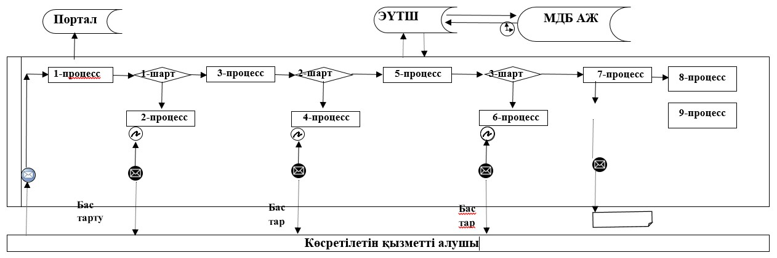

Аббревиатуралардың толық жазылуы:
Портал – "электрондық үкіметтің" www.egov.kz, www.elicense.kz феб-порталы;
ЭҮТШ – электрондық үкіметтің төлем шлюзі;
"Е-лицензиялау" МДБ АЖ - "Е-лицензиялау" мемлекеттік деректер базасының ақпараттық жүйесі;
"Медициналық қызметке
лицензия беру" мемлекеттік
көрсетілетін қызмет
регламентіне
2-қосымша
"Медициналық қызметке лицензия беру" мемлекеттік қызмет көрсету бизнес-процестерінің АНЫҚТАМАЛЫҒЫ
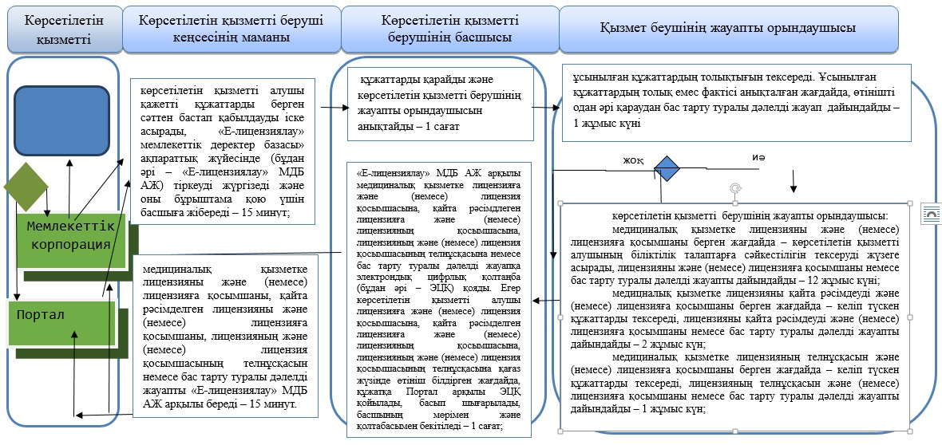

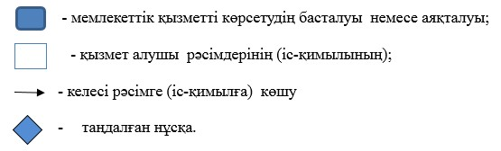

© 2012. Қазақстан Республикасы Әділет министрлігінің «Қазақстан Республикасының Заңнама және құқықтық ақпарат институты» ШЖҚ РМК

